河北省“名校联盟”2015届高三教学质量监测(一)
地理试卷
(满分：100分，测试时间：90分钟）
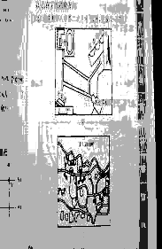
第I卷（选择题，共60分）
图1
- 选择题：本题共40小题，每小题1.5分，共计60分，在每小题给出的四个选项中只有一项是符合题目要求的。
读图1中甲、乙两图，完成1~2题。
1．有关两图的说法正确的是
A．比例尺甲大于乙
B．甲为地图，乙为景观图
C．比例尺均为数字式
D．乙图中的动物形象属于注记
2．关于甲图的叙述，正确的是
A．沿公路从火车站到农业试验区，其方向是先向正
北后向正东
B．火车站与学校相距300千米，与农业试验区相距
750千米
C．火车站位于科技园的西南方向
D．若比例尺放大1倍，则图幅面积增大2倍
读图2“某地区年等降水量线分布图”，完成3~4题。
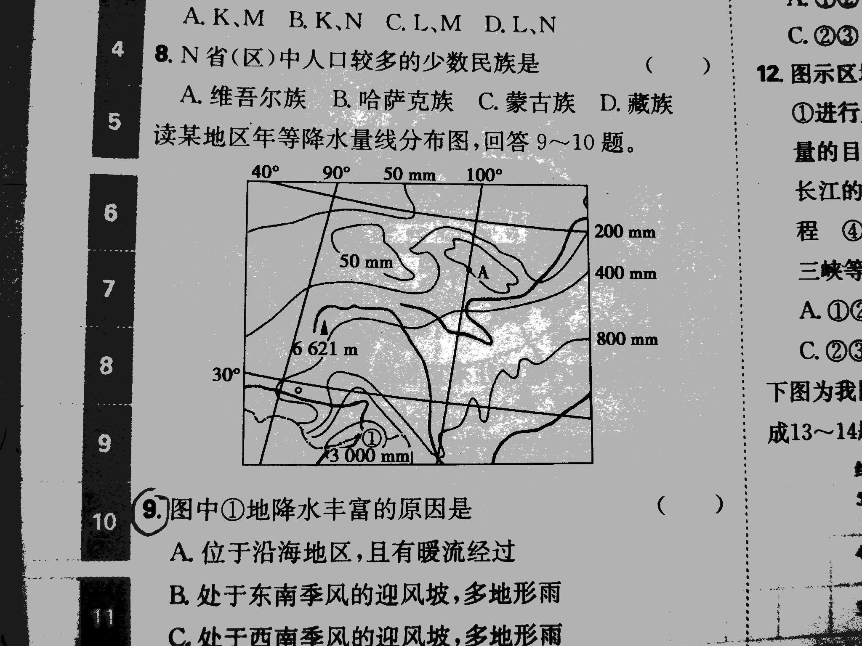
3．图中①地降水丰富的原因是
图2
A．位于沿海地区，且有暖流经过
B．处于东南季风的迎风坡，多地形雨
C．处于西南季风的迎风坡，多地形雨
D．冷、暖气团长期在此地交汇，多锋面雨
4．根据等值线分布规律和该地地形，判断A点
等值线的数值
A．50 B．200 C．400 D．800


图3中的“蓝月亮”为科学家用计算机模拟出的银河系中一个可能孕育生命的外星天体，据推测它本身不发光，但该天体上光照良好。完成5~6题。
图3
- “蓝月亮”应属于
A．行星 B．恒星
C．卫星 D．彗星
6．“蓝月亮”上的光照可能来自
A．太阳 B．地球 C．行星 D．恒星
7．假如P地的昼长为T小时（T不等于12），则P的对跖点Q（与P点分别处于地球直
径的两端）的日出时刻为
A．T时 B．T/2时 C．（12－T/2）时 D．（12＋T/2）时
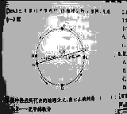
读图4“地球公转示意图”，完成8~9题。
图4
8．图中各点所代表的地理含义，表示正确的是
A．F——北半球秋分
B．N——北半球夏至
C．O——北半球春分
D．L——北半球冬至
9．在地球的公转过程中，下列现象可信的是
A．当地球公转至M点时，塔里木河进入枯水期
B．当地球公转至F点时，正值华北地区风沙严重的季节
C．当地球公转至N或E点时，全球正午太阳高度从赤道向两极递减
D．地球自O点公转至L点的过程中，我国各地昼渐长

某学校地理兴趣小组设计并做了实验（如图5）。完成10~11题。
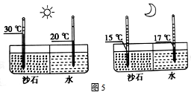
10．该实验的主要目的是测试
A．水循环
B．温室效应
C．热力环流
D．海陆热力性质差异
11．图6中所示地理现象的成因与[来源:学科网ZXXK]
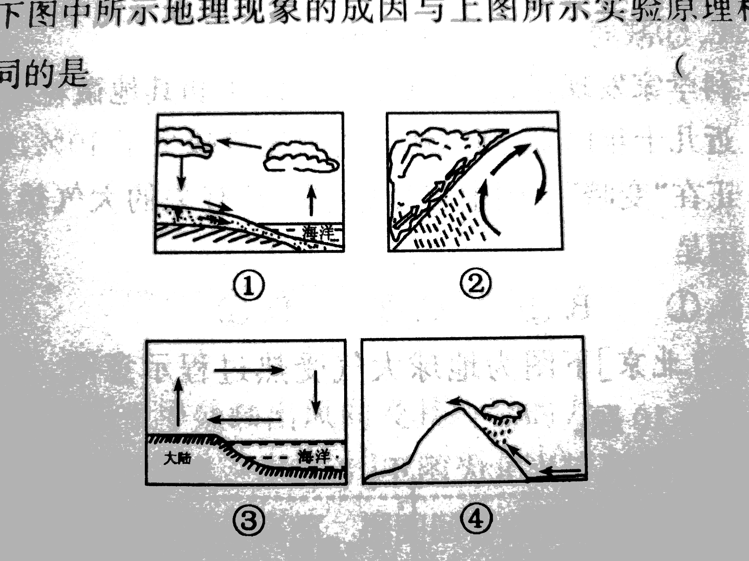
图5中所示实验原理相同的是
图6
A．①
B．②
C．③
D．④

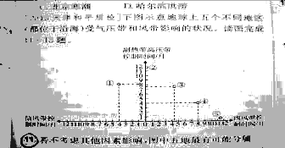
图7示意地球上五个不同地区（都位于沿海）受气压带和风带影响的状况。完成12~14题。[来源:Z,xx,k.Com]
图7
12．若不考虑其他因素影响，
图中五地最有可能分属
A．两种气候类型
B．三种气候类型
C．四种气候类型
D．五种气候类型

13．图中五地所属气候类型的分布规律是
①主要分布在大陆东岸 ②主要分布在大陆西岸
③主要分布在中、低纬度 ④主要分布在中、高纬度
A．①③ B．②③ C．①④ D．②④
14．下列地点与图中序号对应可能性最大的是
A．惠灵顿—② B．温哥华—⑤ C．威尼斯—① D．东京—③
读图8，长江中游某地连续六天的天气情况统计图，完成15~16题。
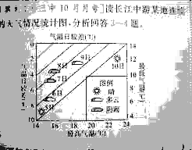
15．图示天气变化的原因可能是
图8
A．暖锋过境
B．冷锋过境
C．气旋过境
D．反气旋过境
16．有关该地区这几日的叙述，正确的是
A．气温日较差不断缩小
B．空气湿度不断增大
C．7日洪水水位最高
D．7、8日大气的保温作用最强

越来越多的国家和地区重视对雨水的拦蓄和利用。以色列几乎把每一滴雨水都积存起来；我国西部干旱地区收集和储存雨水，供生产和生活之用；伦敦和芝加哥则利用收集和储存的雨水，满足冲厕所、洗马桶和清洁车辆之需。完成17~18题。
17．直接影响雨水的拦蓄和利用的水循环环节是
A．蒸发 B．降水 C．水汽输送 D．地表径流
18．拦蓄和利用雨水，可以解决的矛盾是
A．水资源空间分配不均 B．水资源时间分配不均
C．不同地区间水资源使用不均 D．农业与工业用水不均
读图9，完成19~20题。
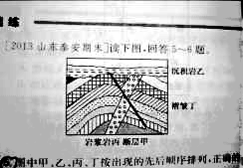
19．图中甲、乙、丙、丁按出现的先后顺序排列，正确的是
图9
A．甲、乙、丙、丁
B．甲、丁、乙、丙
C．丁、丙、甲、乙
D．丙、丁、甲、乙
20．下列关于此地开发的叙述，合理的是
A．可以在此地修建采石厂
B．地表可以修建铁路 [来源:Z+xx+k.Com][来源:学#科#网Z#X#X#K]
C．褶皱内部肯定存在油气，可以开发
D．可以修建水库堤坝

图10示意我国某自然区主要名山垂直带谱。完成21~22题。
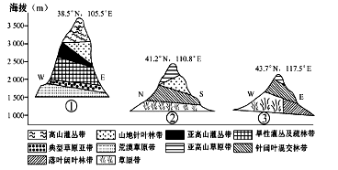
图10

21．该区域
A．年降水量自东向西呈递减趋势 B．风力作用微弱，以流水作用为主
C．景观呈现由赤道到两极的地域分异规律 D．地形以山地为主，地势东北高、西南低
22．关于该区域各山的叙述，正确的是
A．①山东西坡带谱差异的形成基础是热量 B．②山北坡为阳坡，基带上限高于南坡
C．③山东坡为东南季风的迎风坡 D．该区域缺少冰雪带是因为纬度过高
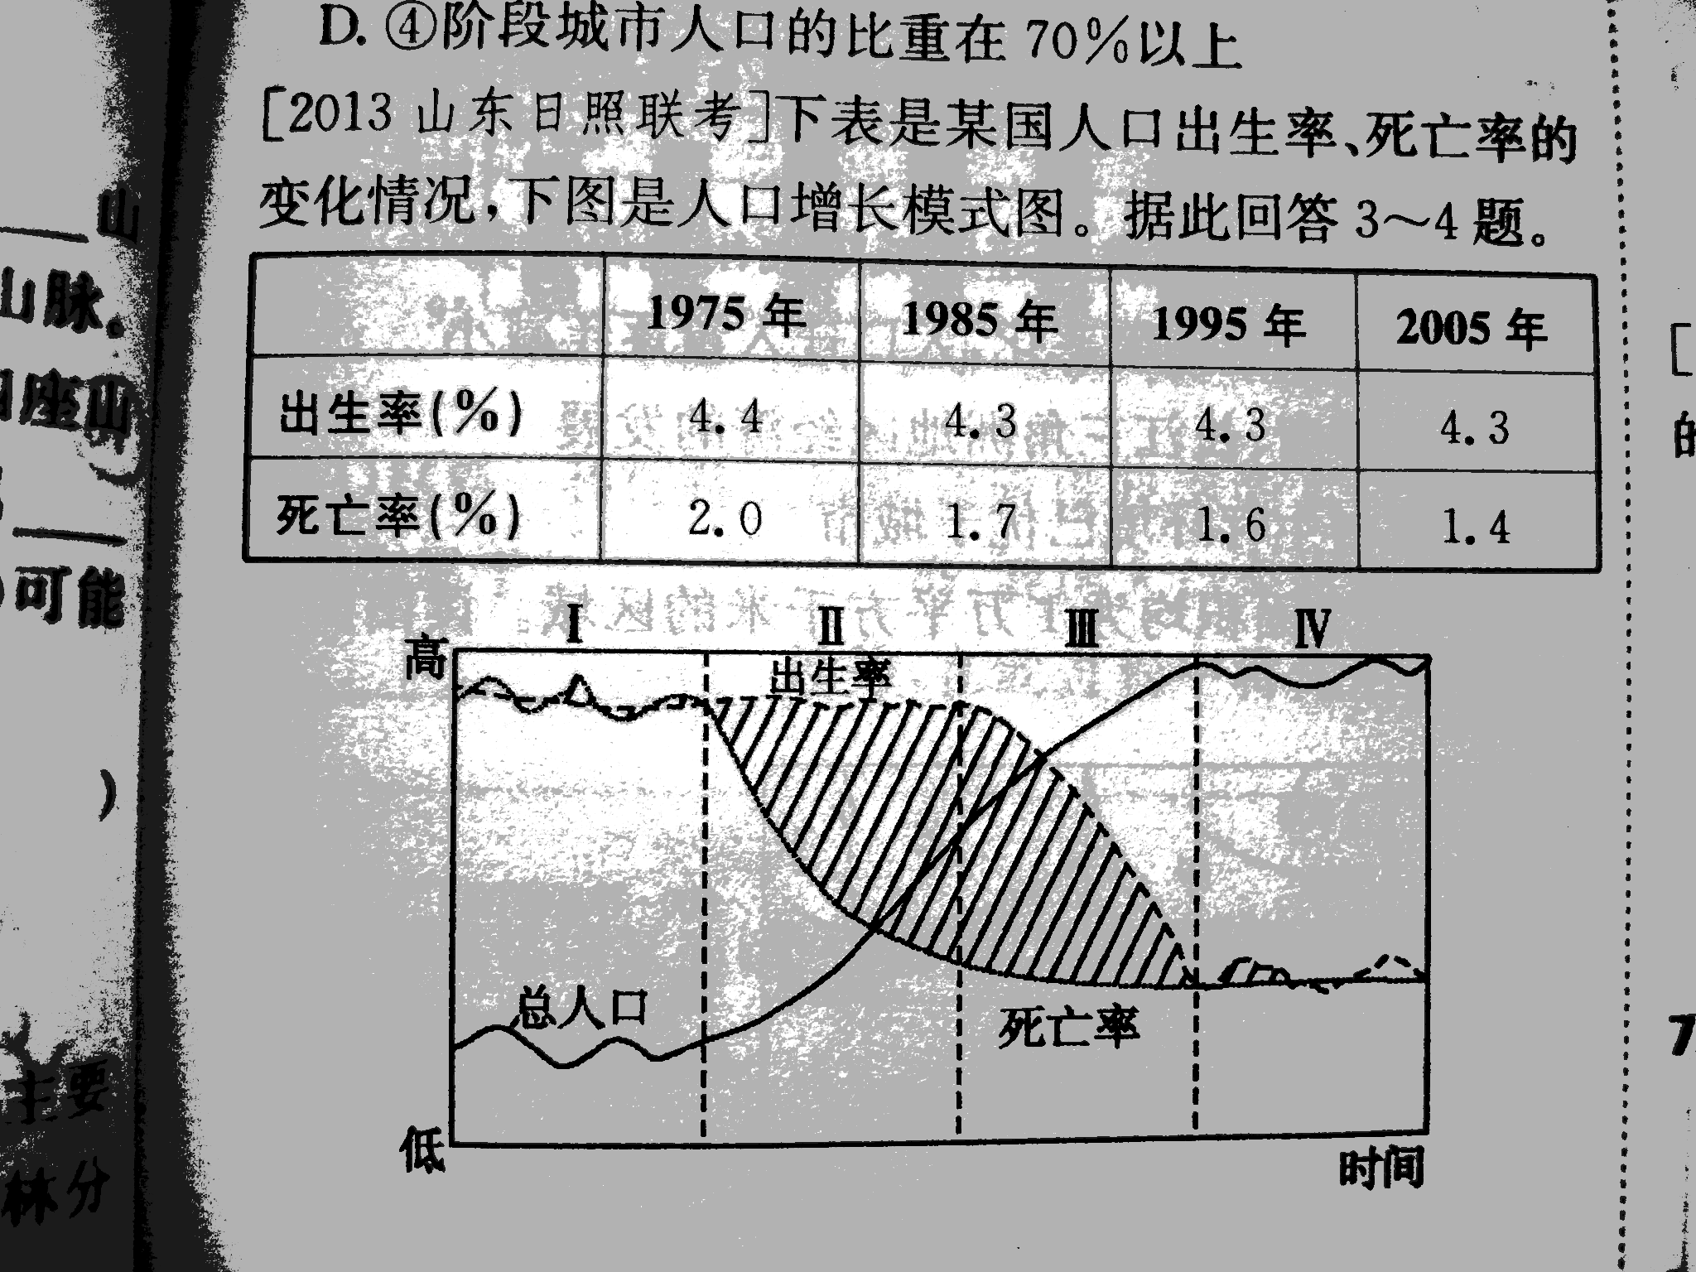
表1是某国人口出生率、死亡率的变化情况，图11是人口增长模式图。完成23~24题。
表1
23．该国处于图11中的
A．阶段I
B．阶段II
C．阶段III
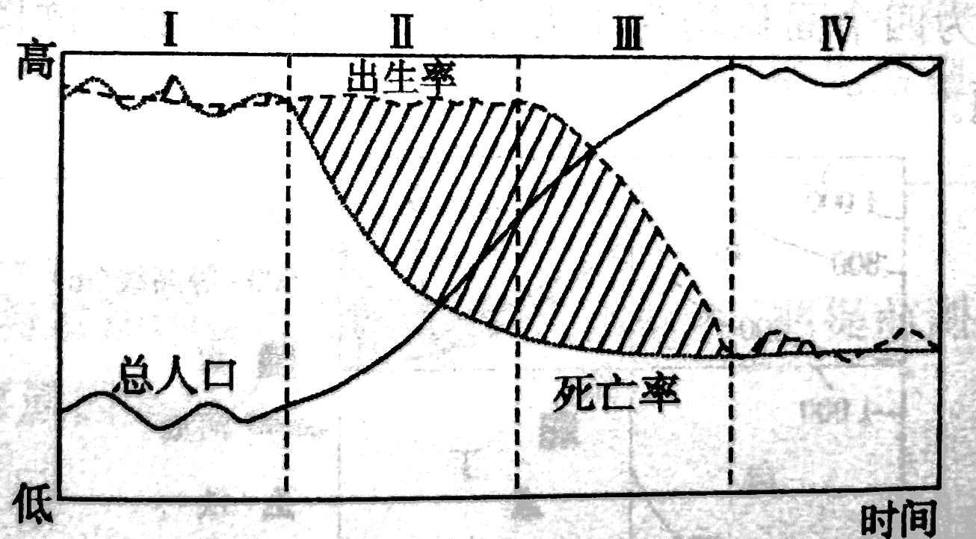
D．阶段IV
图11
24．该国面临的人口问题主要是
A．人口老龄化
B．劳动力严重不足
C．人口增长过快，就业压力大
D．人口总量大

图12为“我国某城市地租水平与人口密度变化示意图”。完成25~26题。
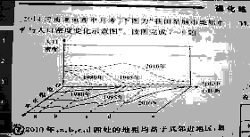
25．2010年，a、b、c、d四处的地租均高于其临近地区，最可能是因为当地
图12
A．社会知名度更高
B．环境质量更好
C．据行政中心更近
D．交通通达度更高
26．2010年，c处最可能是
A．文化区 B．商业区
C．住宅区 D．工业区

2012年4月20日，第13届中国国际蔬菜科技博览会在山东寿光开幕。寿光被称为“中国蔬菜之乡”，全市无公害蔬菜生产基地已达到80万亩，年产优质蔬菜40亿千克，认证400多个优质农产品，成功培育出8个具有自主知识产权的蔬菜新品种，种苗年繁育能力达8亿株。完成27~29题。
27．寿光成功培育出8个具有自主知识产权的蔬菜新品种，种苗年繁育能力达8亿株，主要凭借
A．农业科技的使用 B．温暖湿润的气候
C．昼夜温差较大 D．对外交通发达
28．近年来我国蔬菜在国际市场上出口受阻，主要原因是
A．对外交通不便
B．缺少网络销售渠道
C．农药、化肥的大量使用，受绿色贸易壁垒的影响
D．中国蔬菜品种不符合其他国家人们的饮食习惯
29．寿光农业发展遵循的原则有
①规模化种植 ②节约生产投资 ③品牌化销售
④强化质量安全监管 ⑤发展循环经济
A．①②③ B．①③④ C．①③⑤ D．②④⑤
企业总是布局在有利润空间的地方，这一原理通过空间成本曲线和空间收入曲线来反映。图13示意某企业收益性空间界限的区位模型（O代表市中心）。完成30~31题。
30．当成本曲线由1变为2后，仍停留在AE区域的企业

A．因离市场近，开始盈利
图13
B．因政策扶持，开始盈利
C．因地租上涨，出现亏损
D．因交通不便，出现亏损
31．该类企业的最佳区位是
A．A点 B．E点
C．D点 D．F点
读图14“某地农业经济模式图”，完成32~33题。
32．图中甲、乙、丙、丁分别表示
A．畜牧业、林果业、庭院经济、农家乐
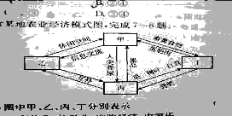
B．林果业、庭院经济、农家乐、畜牧业
图14
C．庭院经济、林果业、畜牧业、农家乐
D．农家乐、庭院经济、林果业、畜牧业
33．该农业经济模式可以
A．促进商品粮生产
B．将生产重点转向对废弃物的综合利用
C．形成以畜牧业为主的产业结构
D．提高资源利用率，减少废弃物排放

读图15“沿某纬线圈的地形剖面示意图”，完成34~35题。
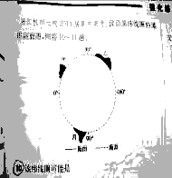
34．该纬线圈可能是
图15
A．40ºN
B．60ºN
C．30ºS
D．40ºS
35．有关甲、乙、丙三地的说法正确的是
A．人口增长最快的是甲所在的大洲
B．所在国家都是发达国家
C．所在大洲分别是：北美洲、非洲、亚洲
D．丙处山脉是由于南极洲板块与太平洋板块碰撞形成的

图16为“沿某岛屿20º纬线的地形剖面图和甲、乙两地气候资料统计图”。图17为图16岛屿的地形略图，其中M为一月份20℃等温线（虚线为可能）分布状况。完成36~38题。
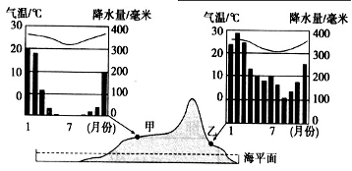
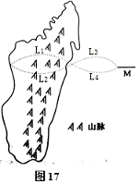
图16

36．该岛甲、乙两地
A．地球公转近日点时降水最多 B．甲地有明显干湿两季
C．7~12月降水量逐月增加 D．乙地为热带季风气候
37．两地纬度相同，但乙地比甲地降水量大得多，关于其原因说法正确的是
A．与东南季风有关 B．乙地海拔比甲地较低
C．乙侧山坡迎暖湿信风 D．甲地深居内陆，乙地沿海
38．关于虚线L1、L2、L3、L4等温线弯曲合理性的叙述正确的是
A．L1符合实际，因为岛中山脉地势较高
B．L2符合实际，因为该季节陆地温度高于海洋
C．L3符合实际，因为该季节海洋温度高于陆地
D．L4符合实际，因为沿岸有寒流经过

图18表示我国南方地区和北方地区土地面积、水资源总量、人口及耕地等指标的对比。完成39~40题。
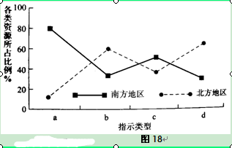

39．图中字母a、b、c、d代表的指标分别是
A．水资源总量、土地面积、人口、耕地
B．耕地、土地面积、人口、水资源总量
C．人口、水资源总量、耕地、土地面积
D．土地面积、人口、耕地、水资源总量
40．北方地区资源的配置现状会导致
A．耕地后备不足
B．水资源浪费严重
C．人均土地面积少
D．缺水问题突出

第II卷（非选择题，共40分）
二．非选择题：包括必考题和选考题两部分。第41~43题为必考题，每个试题考生都必须作答；第44~46题为选考题，考生根据要求作答。
（一）必考题：共30分。
41．阅读下列资料，并回答问题。（共11分）
西亚国家阿拉伯联合酋长国首都阿布扎比（约北纬24ºN，54ºE）附近，有个零碳城市马斯达尔。该城市供电完全由可再生能源供应，是世界上第一座实现CO2“零排放”的城市，将于2016年完成。马斯达尔的位置、气候等有关资料见图19。

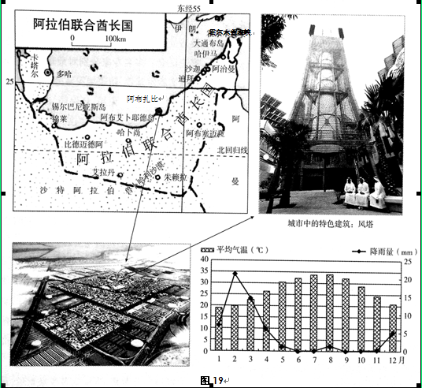

- 根据材料分析，零碳城市马斯达尔使用的能源是 和 。（2分）
- 从参观者较为舒适的角度，最好选什么时间（月份）前往马斯达尔这座“零排放”城市？分析原因。（3分）
- 分析马斯达尔气候对农业生产的影响。（6分）
42．阅读图20，回答问题。（共9分）
喀什是中国的西大门，是中西亚文化交融的城市、新疆最著名的古城。图20中甲、乙两图为喀什所在区域图和地质剖面图。
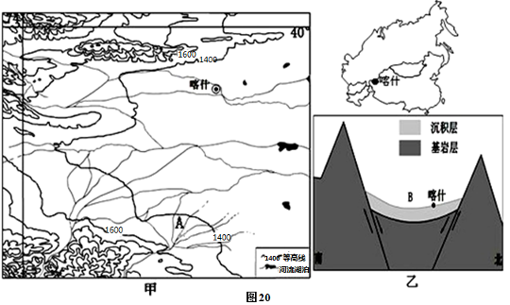

- 甲图所示地区河流的主要补给水源是 。简述此区域河流流量特征。（4分）
- 简述甲区域的地势特征，并分析A处地貌类型的成因。（3分）
- 阅读乙图，解释喀什地区地质作用的主要过程。（2分）

43．图21中①②均为火电站，读图完成下列问题。（共10分）

图21

- 简述图甲中火电站布局的主要区位条件。（2分）
- 分析火电站从图甲布局到图乙布局的主要原因。（4分）
- 如何解决砖厂生产带来的环境问题。（4分）

（二）选考题：共10分，请考生从给出的3道题中任选一题作答，并用2B铅笔在答题卡上把所选题目的题号方框涂黑。注意所做题目的题号必须与所涂题目的题号一致，在答题卡指定位置答题。如果不涂、多涂均按所答的第一个题评分；多答按所答的第一个题评分。
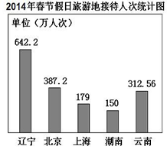
44.【旅游地理】（共10分）
图22
2014年2月2日，国家旅游局发布春节前三天假日旅游市场信息中称:北方地区的冰雪旅游和南方地区的避寒旅游是今年春节旅游市场的热点，市场呈现“一南一北”两头热。图22为“我国春节假日前三天主要旅游地接待人次统计图”。
试分析旅游市场呈现“一南一北”两头热的主要原因。

45．【自然灾害与防治】（共10分）
图23所示区域时常发生季节性洪水灾害（春季或夏季），其特征为“一日一峰”，白天流量很大，夜晚洪峰消退。读图回答问题。
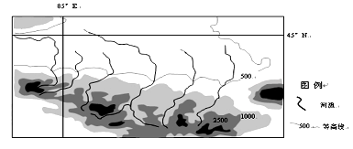
图23
河流
等高线

（1）分析该区域季节性洪水“一日一峰”的形成原因。（4分）
（2）简述季节性洪水灾害对当地农业生产可能带来的危害。（6分）

46．【环境保护】（10分）
阅读材料，完成下列问题。
节能灯节能而不环保。由于制造工艺的原因，节能灯里面含有汞蒸气和六价铬，还有铅、镉等重金属。一旦破碎，1支含汞量为5毫克的节能灯就能污染多达50吨的地表水。如果填埋处理，从填埋场释放出来的一部分汞，还会以甲基汞蒸气的形式进入大气，进入呼吸道和食物链，最终侵害人体的神经系统，尤其是中枢神经系统。
（1）节能灯产生的环境污染主要有哪些？（6分）
（2）节能灯具潜在的汞污染隐患也自然引起了社会和节能
灯具消费群体的强烈关注。作为消费者，你可以为此做些什么？（4分）

河北省“五个一名校联盟”2015届高三教学质量监测(一)
地理试题答案
一．选择题：本题共40小题，每小题1.5分，共计60分。
1--5ACCCC 6--10DBDBD 11--15CBBBA 16--20DDBCA
21--25ACBCD 26--30CACBC 31--35CDDCA 36--40BCAAD
二．非选择题：包括必考题和选考题两部分。第41--43题为必考题，每个试题考生都必须作答；第44--46题为选考题，考生根据要求作答。
（一）必考题：共30分。
41.（共11分）
- 太阳能 风能（2分）
- 12月至次年3月期间都为正确。（1分）气温相对较低，较凉爽；降水相对较多，较湿润些。（2分）
（3）有利：全年高温，晴天多，光热充足，利于作物生长；昼夜温差大，利于作物有机质的积累。不利：气候干旱，降水稀少，水源短缺。（6分）
42.（共9分）
- 冰川积雪融水（冰雪融水）。 径流量小；季节变化大（或夏季水量大，冬季水量小甚至断流）；河流越到下游流量越小。（每项1分共4分）
- 地势自西北、西南向东倾斜（或西高东低）。（1分）河流在山区携带大量泥沙物质，出山口后因地势变缓，流速变慢，在山前大量沉积而成。（2分）
（3）早期：内力作用断裂下陷；后期：外力作用流水沉积。（2分）
43．（共10分）
- 便利的交通条件；距市场近，市场广阔。（2分）
- 改善城市环境质量；高压输电技术的保障。（4分）
- 废渣：利用新技术制造新型砖（或制造建筑材料），减少对土地资源的破坏；
废气：科学回收利用，减少大气污染；挖土区：建造水塘，发展水产养殖。（4分）（答出其中两点即可）
（二）选考题：共10分，考生从给出的3道题中任选一题作答，并用2B铅笔在答题卡上把所选题目的题号方框涂黑。注意所做题目的题号必须与所涂题目的题号一致，在答题卡指定位置答题。如果不涂、多涂均按所答的第一个题评分；多答按所答的第一个题评分。
44．（共10分）
冬季，北方气候寒冷，冰雪旅游资源丰富、独特。（2分）
南方气候温暖，吸引大量的游客。（2分）
旅游市场与客源地交通设施逐步完善。（2分）
旅游部门推出丰富多彩的旅游活动与产品，吸引游客。（2分）
旅游市场基础设施逐步完善，地区接待能力增强。（2分）
45．（共10分）
（1）白天温度升高，大量积雪、冰川融化，形成洪峰（2分）；夜晚气温降低，冰川消融量减少，洪峰消退。（2分）
（2）洪水冲刷坡地土壤，土壤肥力下降（2分）；春季大量洪水淹没农田，影响农作物播种（2分）；夏季正值作物生长期，河水暴涨，淹没农田，导致减产。（2分）
46．（共10分）
（1）水污染、大气污染、土壤污染等。（6分）
（2）使节能灯使用寿命延长，少频繁地开和关；自觉投入到节能灯的规范回收处理行动中；破碎的节能灯，千万不要用裸露手接触；可以做好宣传，让更多人了解节能灯对环境的危害等。（4分）（答对其中两点即可）

